东政办发〔2021〕19号

鄂尔多斯市东胜区人民政府办公室关于启用
鄂尔多斯市东胜区机关事务服务中心
等单位公章的通知

各园区管理委员会，各镇人民政府，各街道办事处，区人民政府各部门，各直属单位：
按照《鄂尔多斯市东胜区委办公室 区人民政府办公室印发<关于深化事业单位改革试点工作的实施意见>的通知》（东党办发〔2021〕3号）文件精神，鄂尔多斯市东胜区机关事务管理局
更名为鄂尔多斯市东胜区机关事务服务中心；鄂尔多斯市东胜区城市管理综合执法局更名为鄂尔多斯市东胜区城市管理综合行政执法局；鄂尔多斯市东胜区房屋征收管理局更名为鄂尔多斯市东胜区房屋征收服务中心；鄂尔多斯市东胜区环境卫生事业局更名为鄂尔多斯市东胜区环境卫生事业服务中心；鄂尔多斯市东胜区市政管理局更名为鄂尔多斯市东胜区市政事业服务中心；鄂尔多斯市东胜区园林绿化事业局（挂区国家生态公园管理中心牌子）更名为鄂尔多斯市东胜区园林绿化事业发展中心（挂区国家生态公园管护中心牌子）；鄂尔多斯市东胜区大数据发展中心更名为鄂尔多斯市东胜区大数据中心，现公章已刻妥，随文启用，原有公章同时废止。

附件：1.鄂尔多斯市东胜区机关事务服务中心公章印模和废
止公章印模
2.鄂尔多斯市东胜区城市管理综合行政执法局公章
印模和废止公章印模
3.鄂尔多斯市东胜区房屋征收服务中心公章印模和
废止公章印模
4.鄂尔多斯市东胜区环境卫生事业服务中心公章印
模和废止公章印模
5.鄂尔多斯市东胜区市政事业服务中心公章印模和
废止公章印模
6.鄂尔多斯市东胜区园林绿化事业发展中心公章印
模和废止公章印模
7.鄂尔多斯市东胜区大数据中心公章印模和废止公
章印模

鄂尔多斯市东胜区人民政府办公室
2021年5月24日

鄂尔多斯市东胜区人民政府办公室 2021年5月24日印发
附件1

鄂尔多斯市东胜区机关事务服务中心
公章印模和废止公章印模
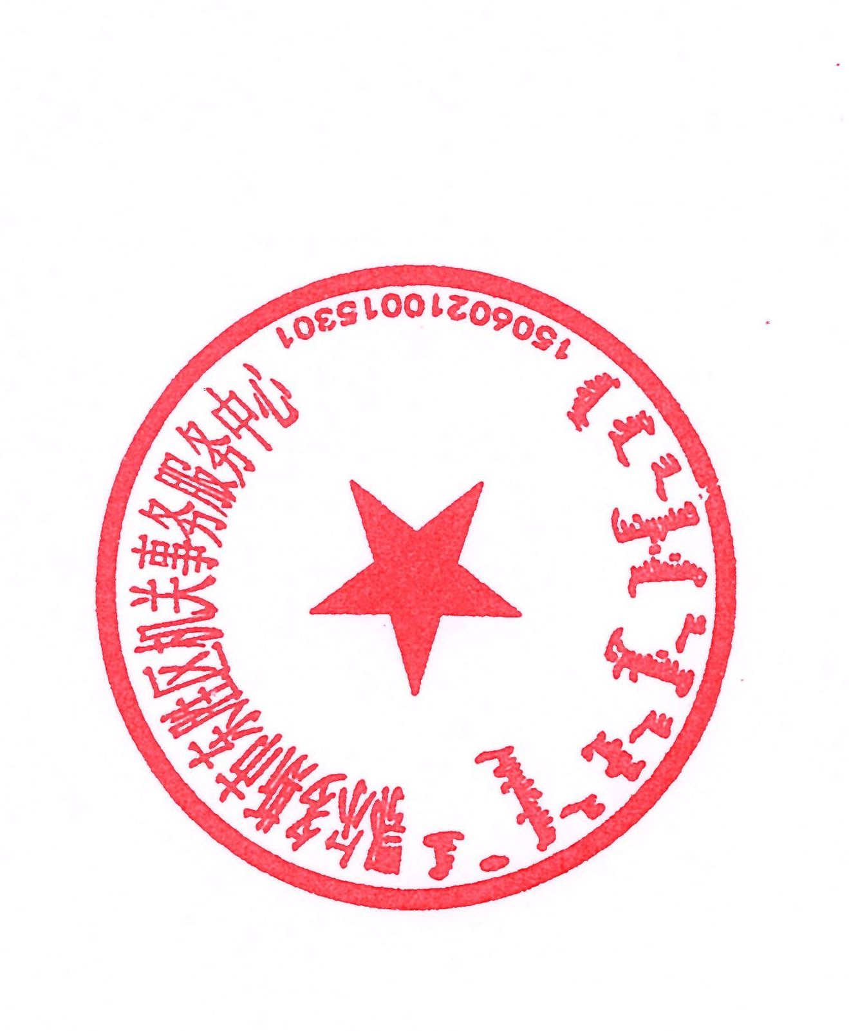
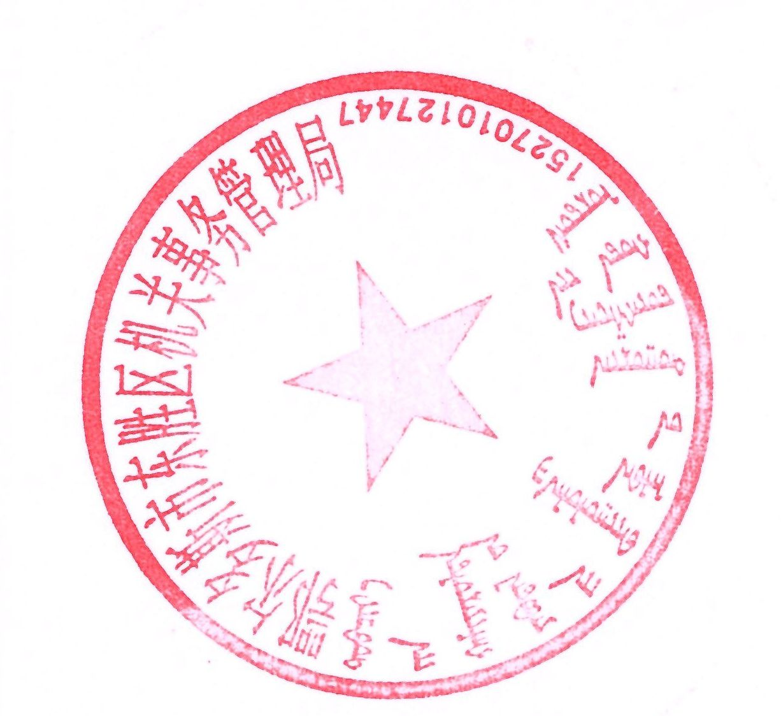

启用公章印模 废止公章印模

附件2

鄂尔多斯市东胜区城市管理综合行政执法局
公章印模和废止公章印模

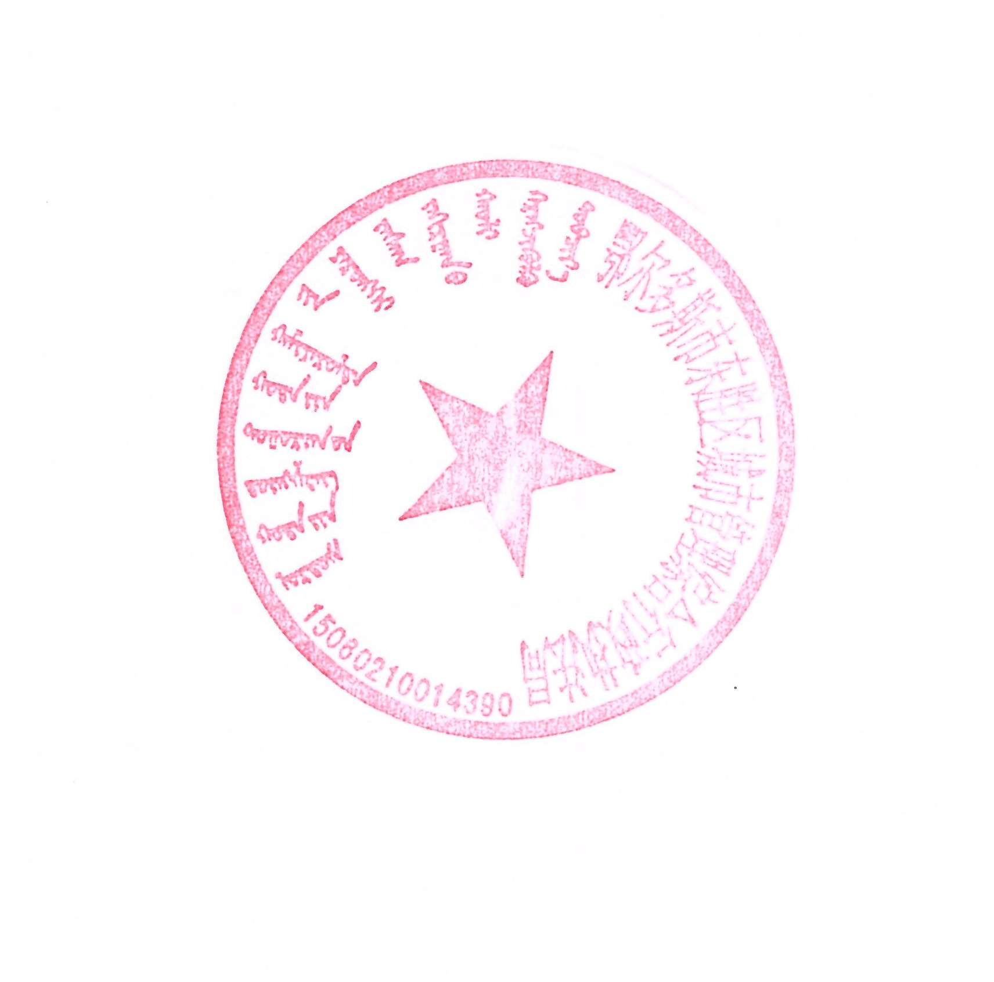
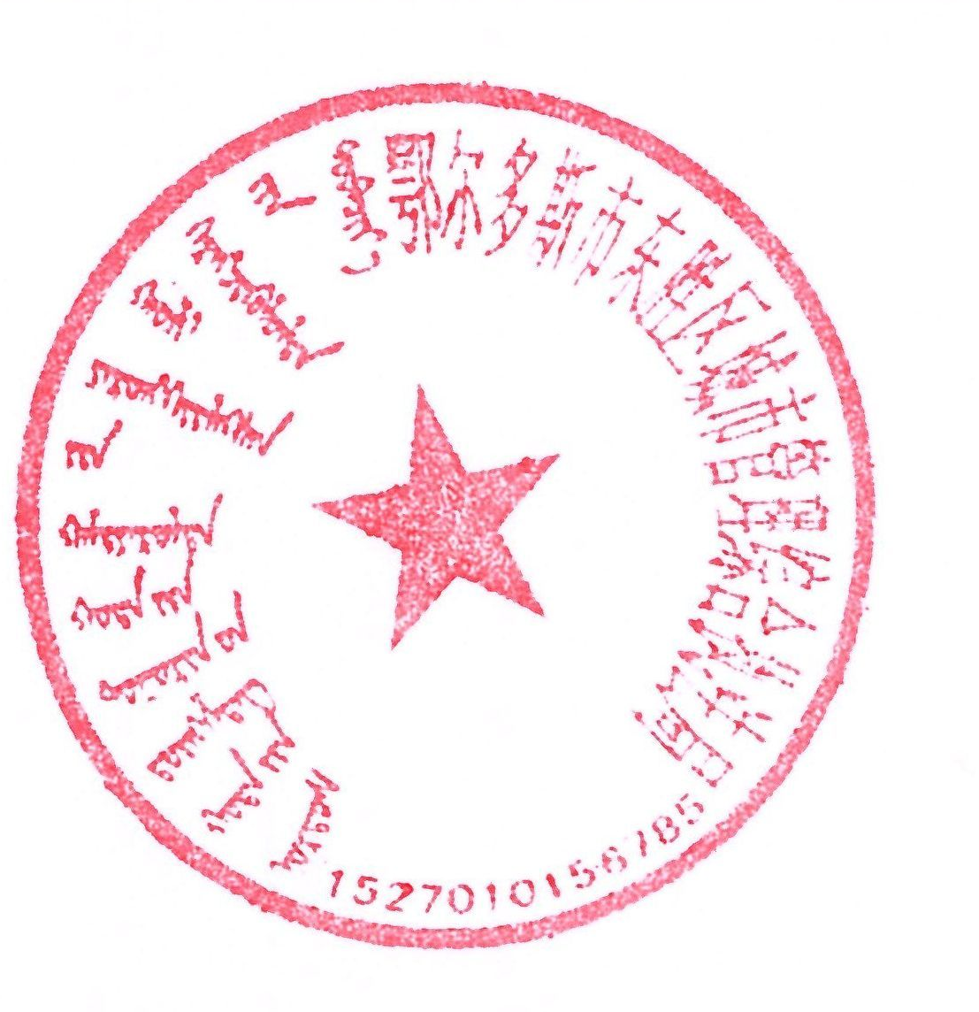

启用公章印模 废止公章印模

附件3

鄂尔多斯市东胜区房屋征收服务中心
公章印模和废止公章印模

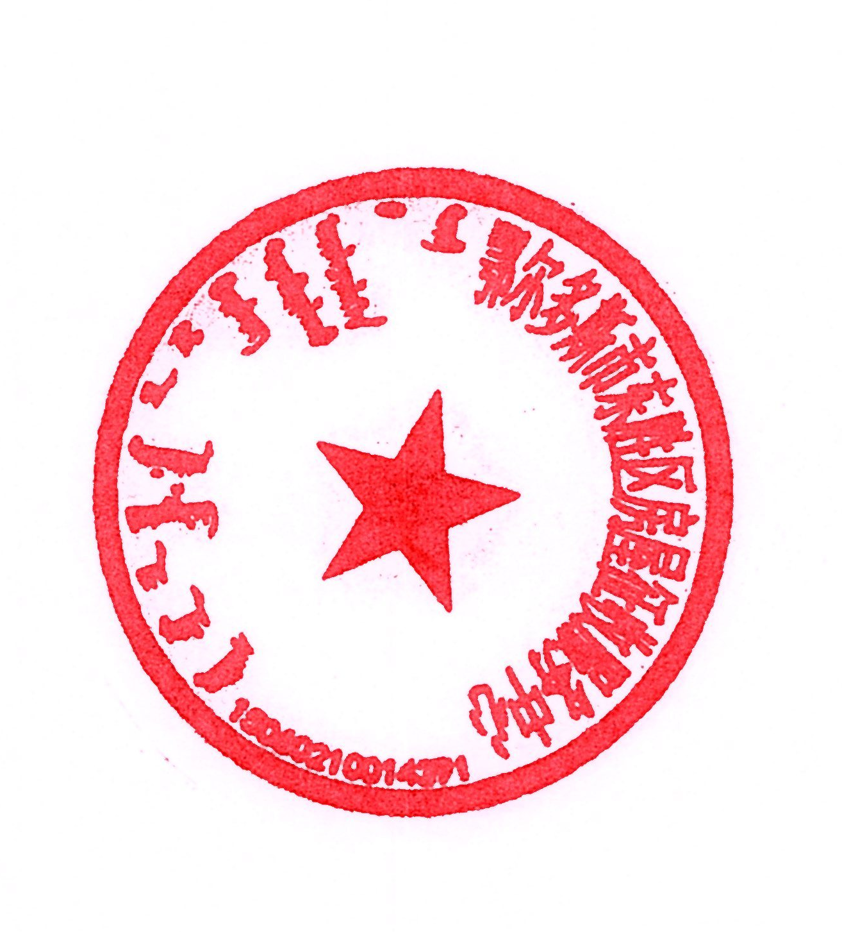
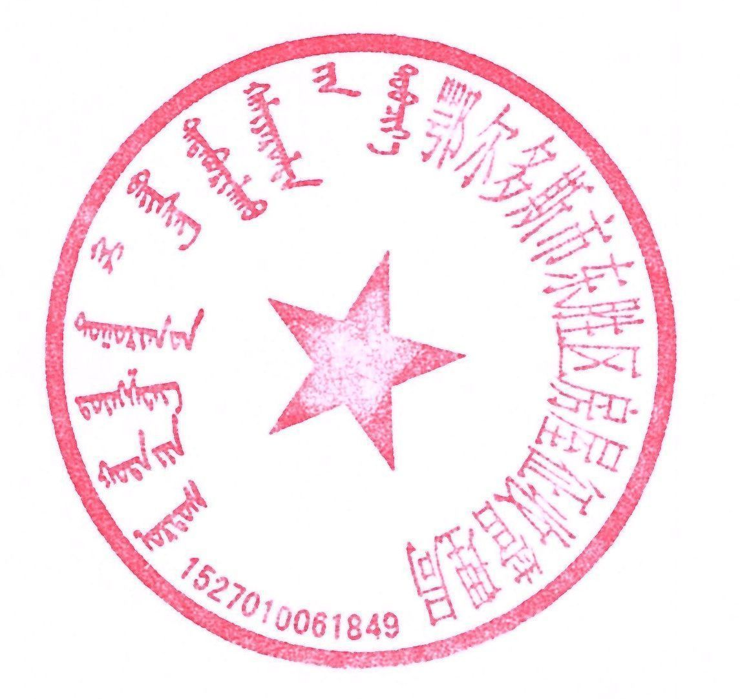

启用公章印模 废止公章印模

附件4

鄂尔多斯市东胜区环境卫生事业服务中心
公章印模和废止公章印模

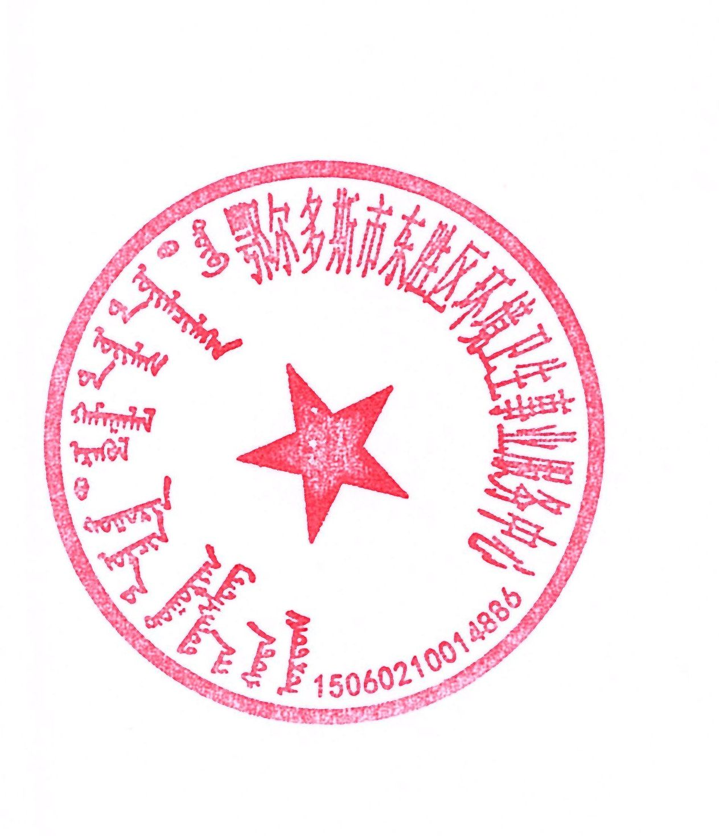
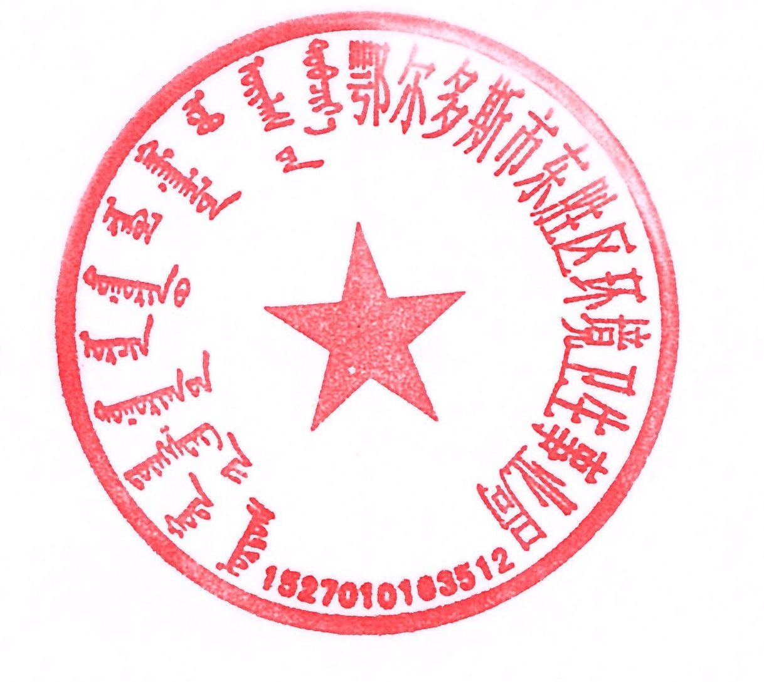

启用公章印模 废止公章印模

附件5

鄂尔多斯市东胜区市政事业服务中心
公章印模和废止公章印模


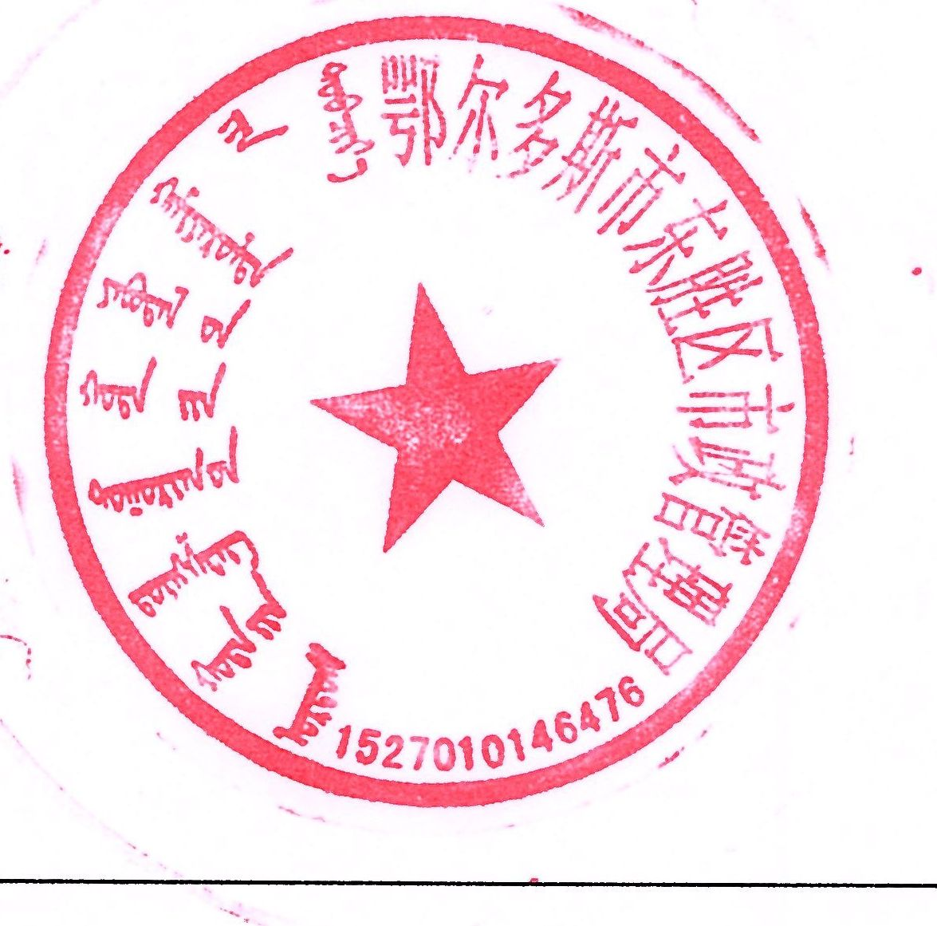

启用公章印模 废止公章印模

附件6

鄂尔多斯市东胜区园林绿化事业发展中心
公章印模和废止公章印模

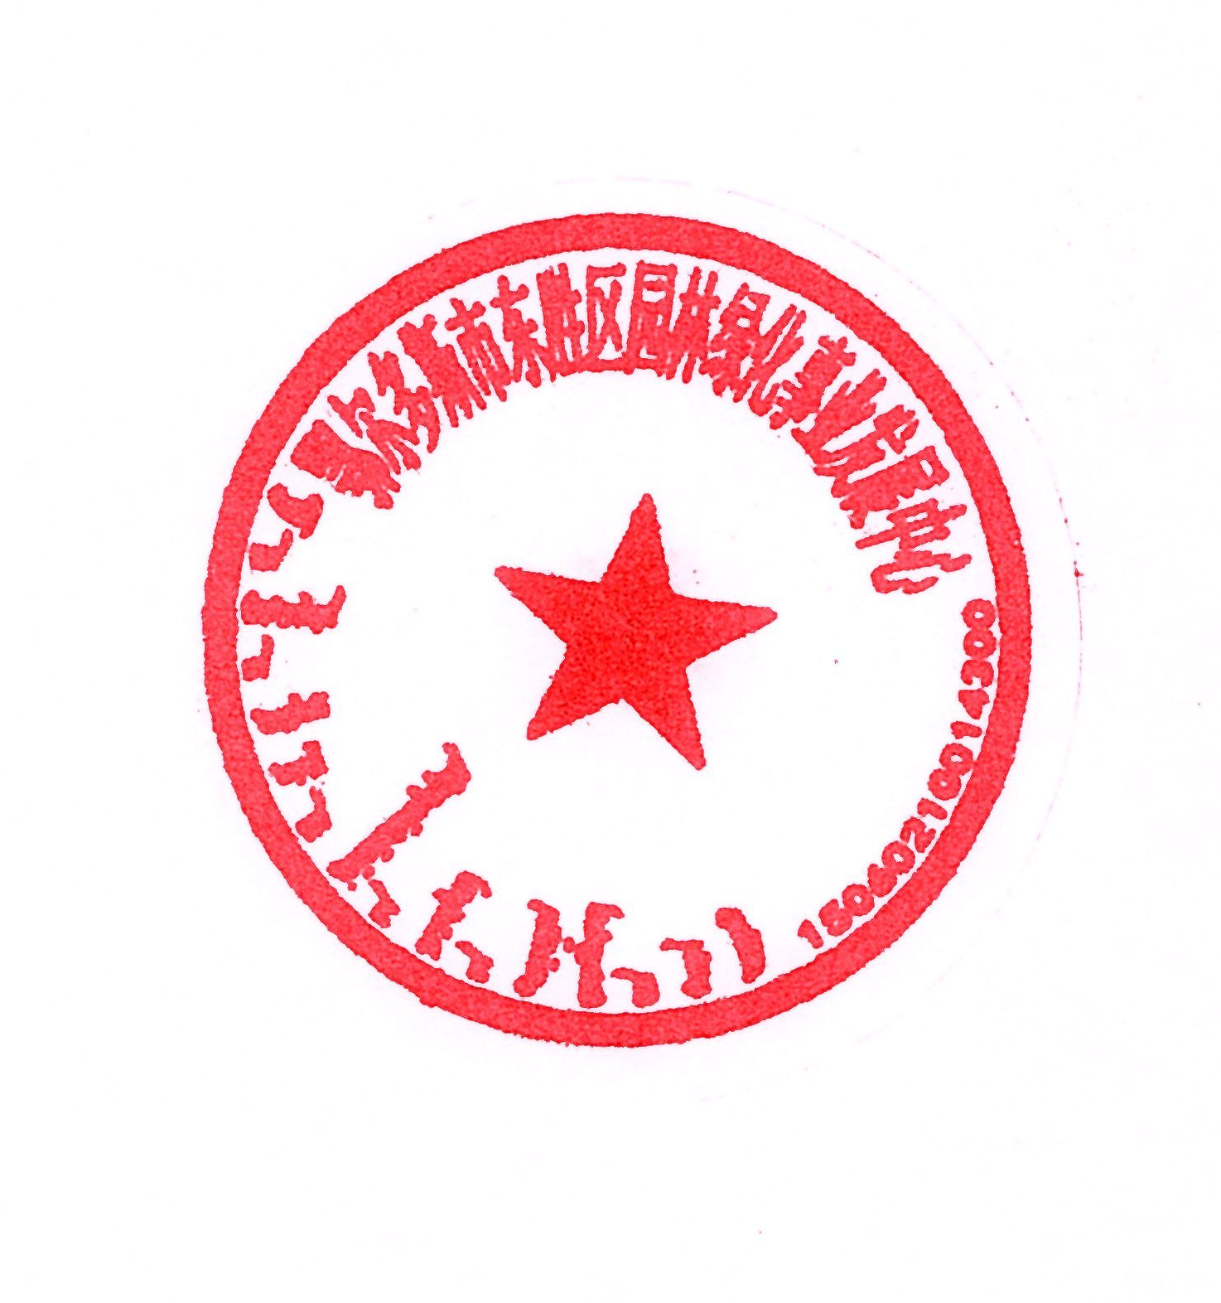
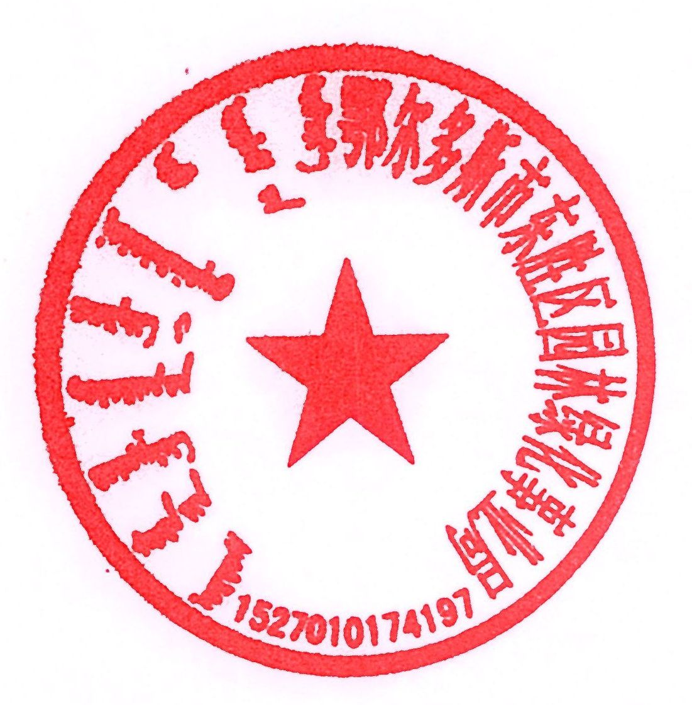

启用公章印模 废止公章印模

附件7

鄂尔多斯市东胜区大数据中心
公章印模和废止公章印模

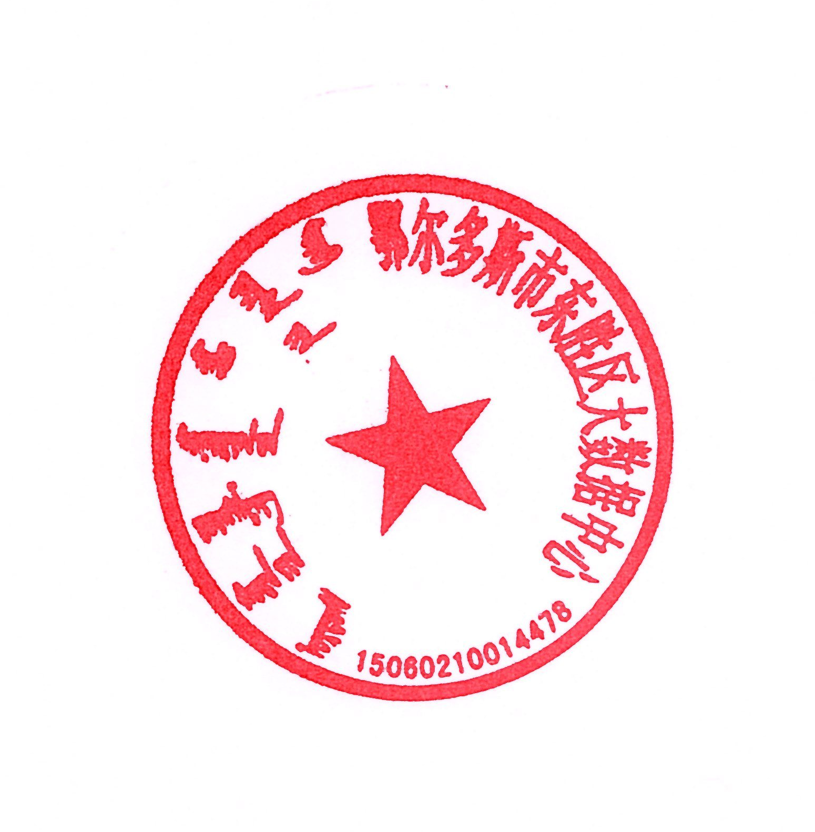
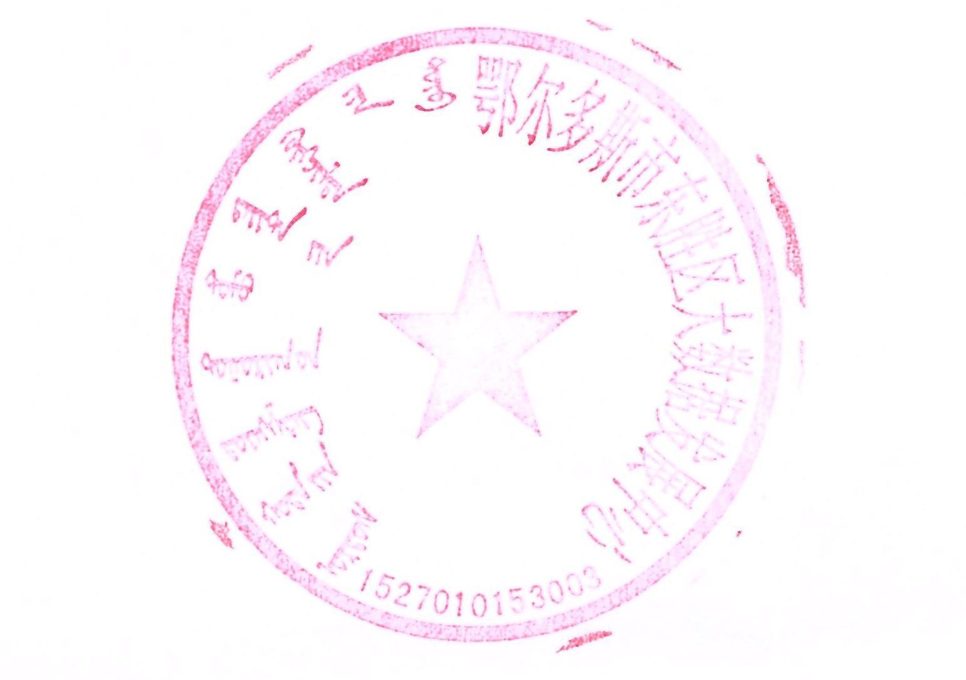

启用公章印模 废止公章印模

